**Федеральное государственное бюджетное образовательное учреждение высшего образования "Санкт-Петербургский государственный университет промышленных технологий и дизайна"**

Безопасность компьютерных систем (в коммерческих структурах)

**ОТЧЕТ**

**По лабораторной работе №1**

**По дисциплине технологии и методы программирования**

**Выполнил студент Усманов Р.Г**

**Группы 1-МД-7**

№ группы

**Т**

**Санкт-Петербург**

**2022**

Ход работы

Создал текстовый файл lab1 с расширением .c и написал код программы.

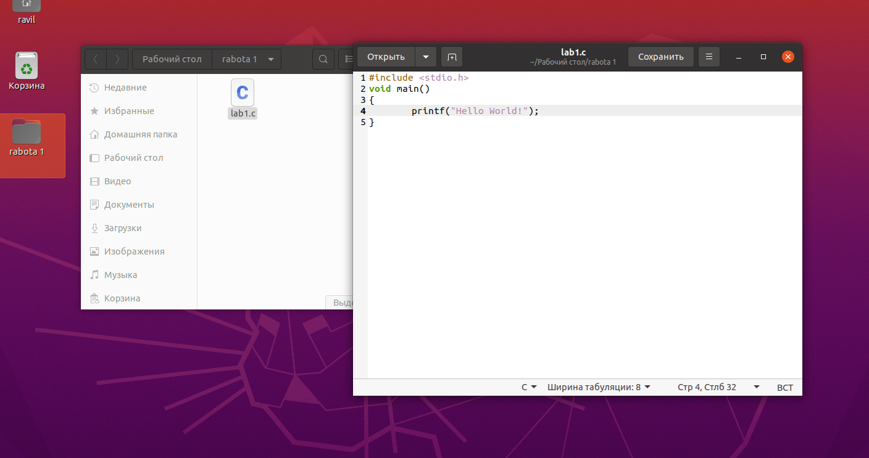

Скомпилировал написанный код через команду gcc в терминале.

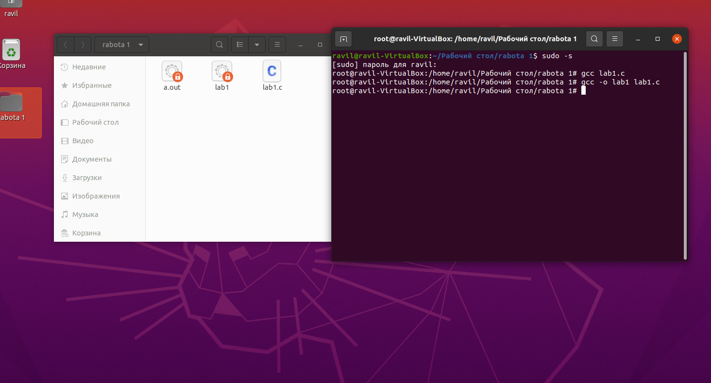

Запустил скомпилированную программу через терминал.

